***COURSE 4 – DEVOIR NOTE A RENDRE POUR LE LUNDI 4 MAI AVANT MIDI***

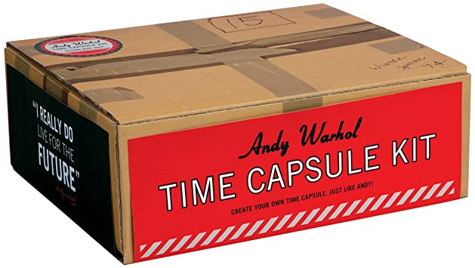

***Create a time capsule and tell us about it!***

1. Choose a container and 3 to 5 objects to put in the time capsule
2. Choose an opening date for you time capsule and a place of burial
3. Present each object and explain why they are important and should be in your time capsule
4. Send me your video or audio!

Be careful of :

* Your accent
* Your pronunciation
* Your intonation
* Your vocabulary
* Your rythm: be dynamic and natural!

***Crée ta propre capsule temporelle et présente-la à l’oral !***

1. Choisis un conteneur (une boîte par exemple) et sélectionne 3 à 5 objets pour les mettre dedans
2. Choisis une date d’ouverture et un lieu pour enterrer ou conserver cette capsule temporelle
3. Présente chaque objet, un par un, à l’oral ; décris-les, explique pourquoi ils sont importants pour toi et pourquoi ils doivent être dans ta capsule temporelle
4. Fais-le en vidéo ou juste en audio si tu ne veux pas te filmer, et envoie-moi la vidéo ou l’audio, ou dépose-la sur le casier dans l’espace collaboratif !

Fais bien attention à :

* Ton accent
* Ta prononciation
* Ton intonation
* Le vocabulaire que tu utilises
* Ton rythme : sois dynamique et naturel (ne lis pas ta feuille) !

*PS : tu peux faire des dessins, choisir des vêtements, des emballages de nourriture... tout ce qui pourrait être intéressant pour les générations futures.*

*Tu peux te filmer sur un téléphone bien sûr, mais il faut qu’on t’entende bien, c’est le plus important.*

*La vidéo/l’audio doit durer entre 1 et 2 minutes.*

**Et voici la grille d’évaluation qui sera utilisée pour noter ce travail oral ;**

|  |  |  |  |  |  |  |  |
| --- | --- | --- | --- | --- | --- | --- | --- |
|  | **Eléments observés** | **Insuffisant** | **Fragile** | **Satisfaisant** | **Très satisfaisant** | | **Points** |
| **Richesse de la langue** | - Richesse du vocabulaire - Utilisation du vocabulaire lié aux capsules temporelles - Phrases riches et complexes | 1 | 2 | 3/4 | 5 | |  |
| **Grammaire** | - Bonne grammaire générale  - bonne utilisation des temps : présent, futur et prétérit | 1 | 2 | 3/4 | 5 | |  |
| **Expression orale** | - Efforts faits pour l’expression orale  - Phrases correctes  - bonne intonation  - efforts fait pour l’accent et la prononciation | 1 | 2 | 3/4 | 5 | |  |
| **Contenu** | - Cohérence de la présentation : respect des étapes  - Contenu intéressant et original  - Respect du timing : entre 1 et 2 minutes | 1 | 2 | 3/4 | 5 | |  |
| **Commentaire général** |  | | | | |  | | |

***HOMEWORK :***

**\*Voici les nouveaux verbes à apprendre : les ‘I.A.U’ et les ‘U.A.U’**

**Le lien Quizlet pour ce groupe de verbes :** <https://quizlet.com/fr/504247301/les-iau-et-les-uau-flash-cards/?new>

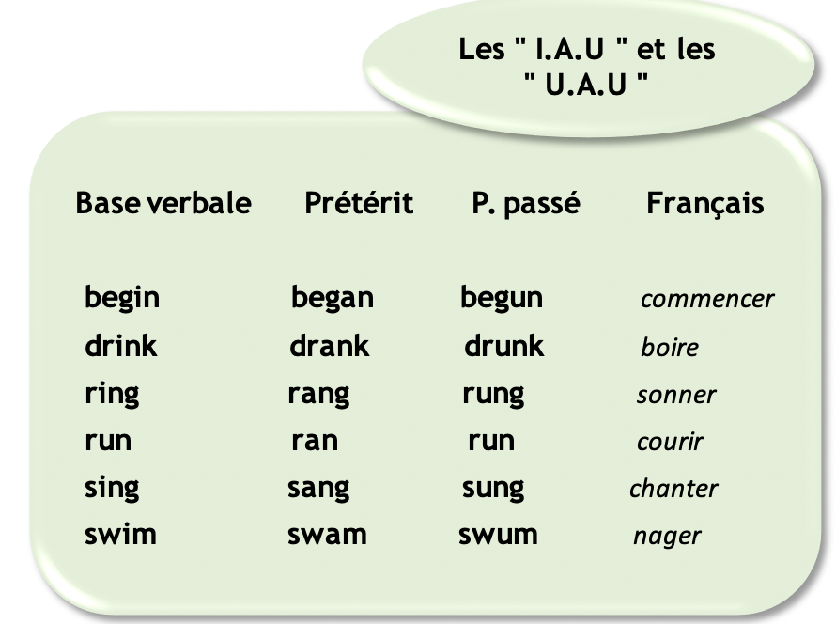

***COURSE 5 – Abby’s time capsule***

**1. Listen to the audio about Abby’s time capsule and complete the table**

*🡪 Ecoute l’audio dans lequel Abby parle de sa capsule temporelle et complète le tableau*

|  |  |  |  |
| --- | --- | --- | --- |
| **Reasons**  *🡪raisons de créer cette capsule* | **Contents**  *🡪le contenu de la capsule* | **Time**  *🡪combien de temps elle a gardé sa capsule avant de l’ouvrir* | **Place**  *🡪endroit où elle a mis sa capsule* |
|  |  |  |  |

**2. Read Abby’s letter and answer the questions**

*🡪 Lis la lettre qu’Abby s’est écrite à soi-même et a mise dans sa capsule et réponds aux questions*

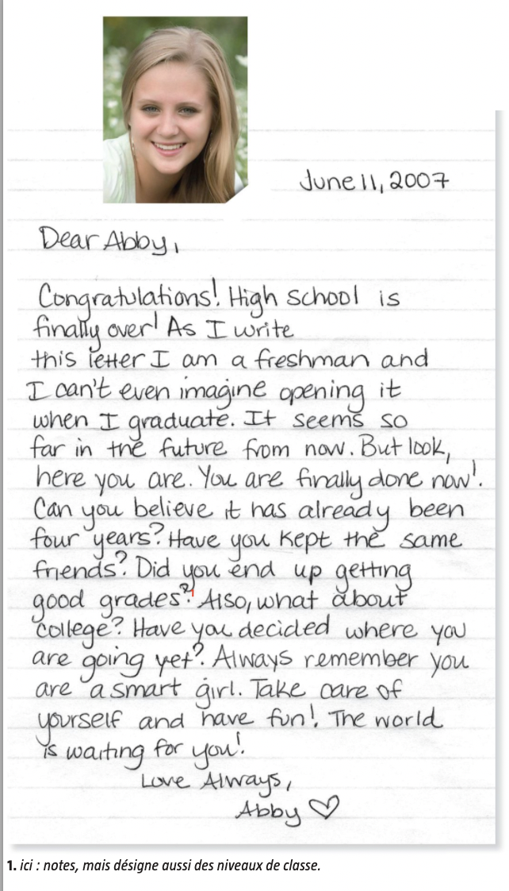

1. Who and when

**WHO 🡪** *qui ?*

|  |  |
| --- | --- |
| **The sender**  *L’expéditeur* |  |
| **The addressee**  *Le destinataire* |  |

**WHEN 🡪** *quand ?*

Highlight or underline what grade Abby is, when she writes the letter and when she opens it.

*Surligne ou souligne la classe dans laquelle Abby est quand elle écrit la lettre et quand elle l’ouvre.*

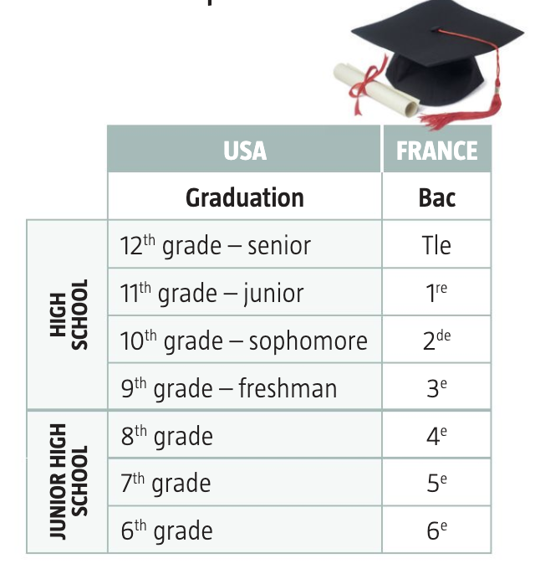

1. What and why

**WHAT 🡪** *quoi ?*

\***What are the subjects of this letter?** *Quel sont les sujets abordés dans cette lettre ?*

\***What are the questions Abby asks herself about?** *Sur quoi portent les questions que Abby se pose ?*

**\*What are the pieces of advice that Abby gives to herself?** *Quels conseils Abby donne-t-elle à sa elle du futur ?*

**WHY 🡪** *pourquoi ?*

**\*Why did Abby write this letter?** *Pourquoi Abby s’est-elle écrit une lettre?*

***HOMEWORK :***

**\*Voici les nouveaux verbes à apprendre : les jumeaux en D**

**Le lien Quizlet pour ce groupe de verbes :** <https://quizlet.com/fr/504029180/les-jumeaux-en-d-flash-cards/>

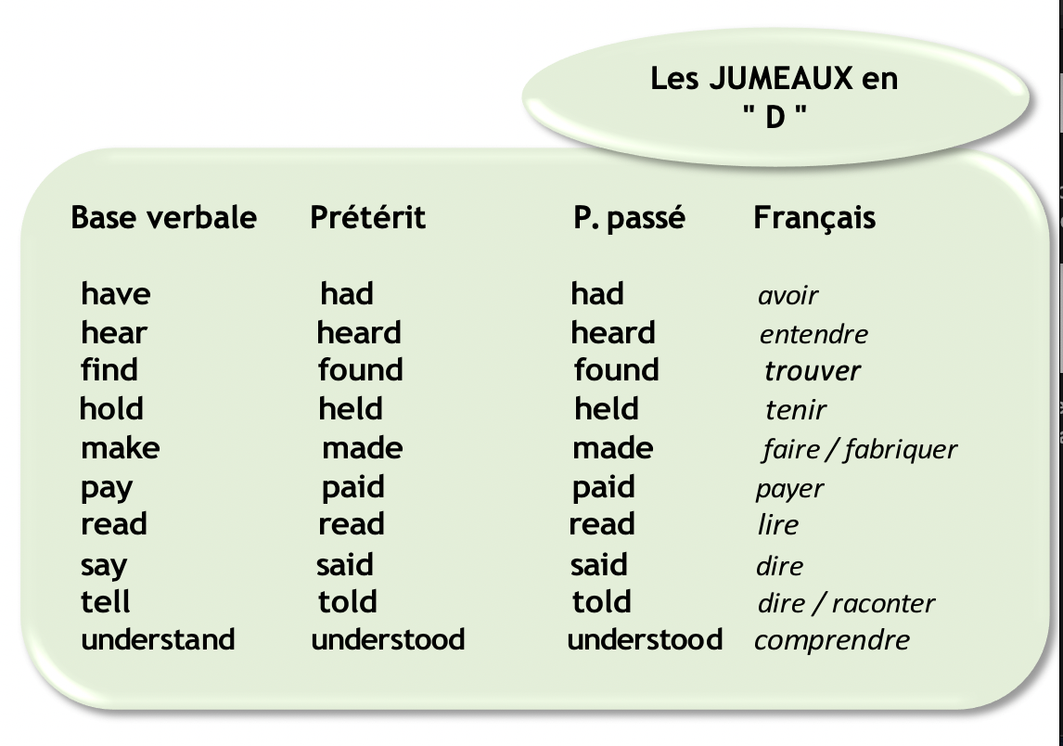

***COURSE 5 – CORRECTION***

**1. Listen to the audio about Abby’s time capsule et complete the table**

|  |  |  |  |
| --- | --- | --- | --- |
| **Reasons**  *🡪raisons de créer cette capsule* | **Contents**  *🡪le contenu de la capsule* | **Time**  *🡪combien de temps elle a gardé sa capsule avant de l’ouvrir* | **Place**  *🡪endroit où elle a mis sa capsule* |
| 🡪Time capsules are important in the USA  🡪Not for school  🡪With one of her best friends  🡪Very important to know how much you’ve grown | 🡪A letter to themselves  🡪A letter to each other  🡪A piece of their hair  🡪A list of their friends | 4 years (from the beginning to the last year of highschool) | In her best friend’s house, in her attic |

**2. Read Abby’s letter and answer the questions**

1. Who and when

|  |  |
| --- | --- |
| **The sender**  *L’expéditeur* | Abby |
| **The addressee**  *Le destinataire* | Abby |

**WHO 🡪** *qui ?*

**WHEN 🡪** *quand ?*

🡪 When she wrote the letter: she was in **9th grade** (= 3e en France)

🡪When she opened the letter: she was in **12th grade** (=Terminale en France)

1. What and why

**WHAT 🡪** *quoi ?*

\***What are the subjects of this letter?** *Quel sont les sujets abordés dans cette lettre ?*

In this letter, she talks about school, her friends and college.

\***What are the questions Abby asks herself about?** *Sur quoi portent les questions que Abby se pose ?*

She has many questions about school (her grades, her future university) and about her friends

**\*What are the pieces of advice that Abby gives to herself?** *Quels conseils Abby donne-t-elle à sa elle du futur ?*

She tells herself to remember that she is smart and to take care of herself.

**WHY 🡪** *pourquoi ?*

**\*Why did Abby write this letter?** *Pourquoi Abby s’est-elle écrit une lettre ?*

To remember how she was at the beginning of high school, to have a good surprise at the end of high school.

***Vocabulary***:

**An attic**: un grenier

**To grow**: grandir

**College**: l’université, la fac (attention 🡪 c’est un faux ami)

**Grades :** des notes / une classe (la classe de 3e, la classe de 4e, etc…)

***COURSE 6 : GRAMMAIRE 🡪 Present perfect + et le prétérit***

**1. Révisions de grammaire : le prétérit et le present perfect**

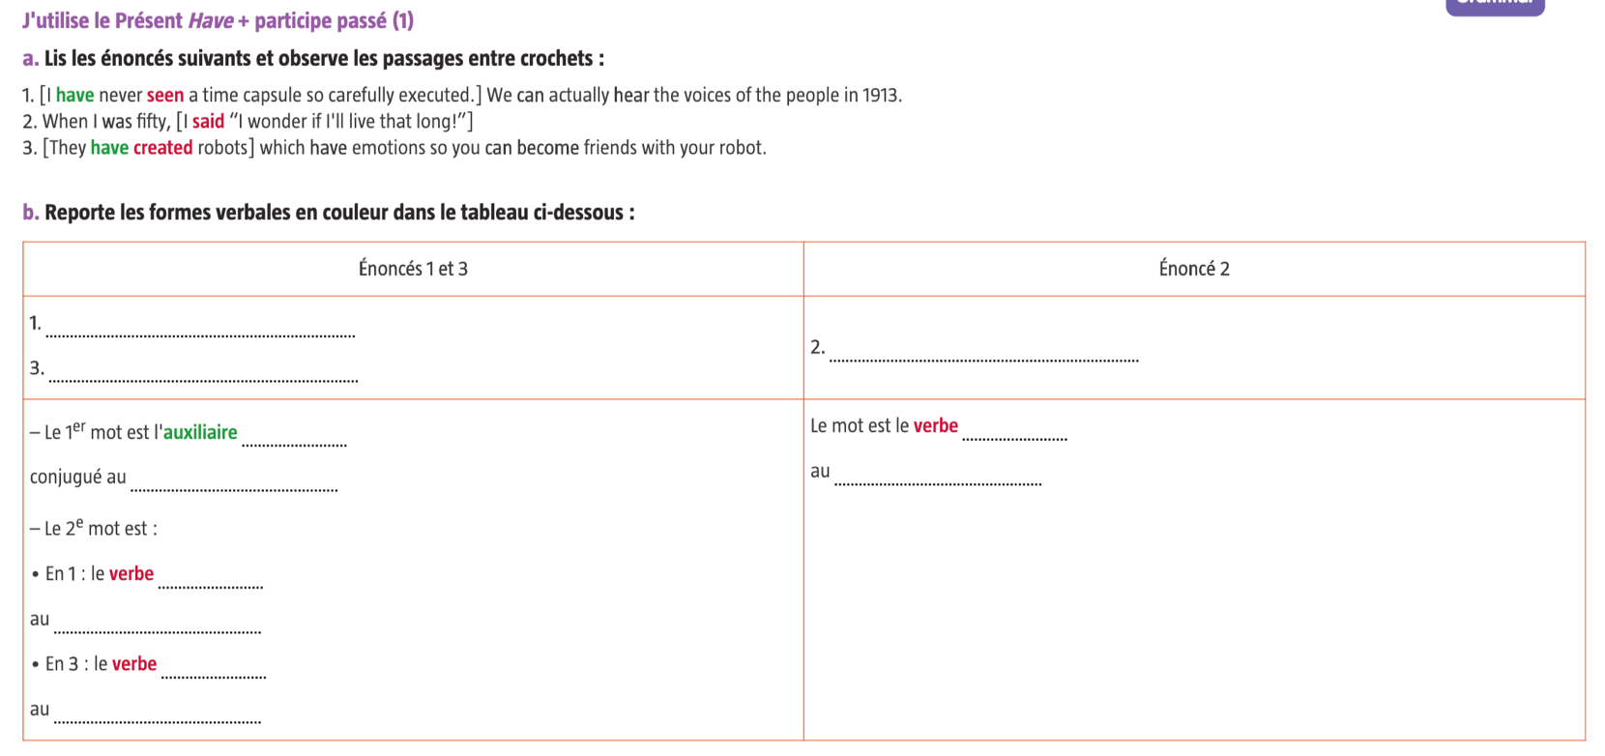

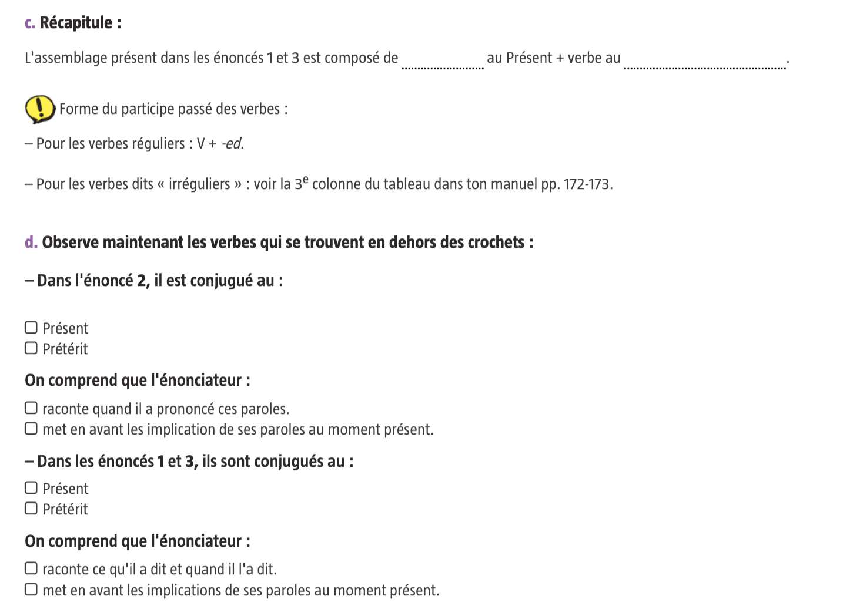

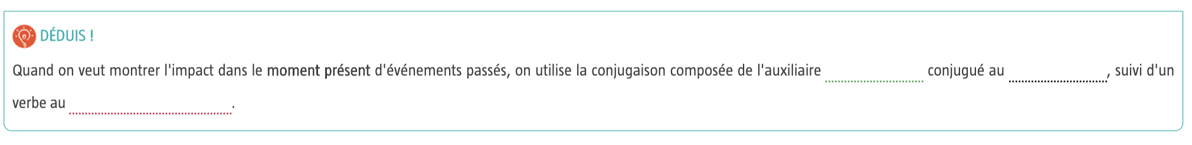

**2. Avant de faire l’exercice de grammaire, vérifie tes réponses !**

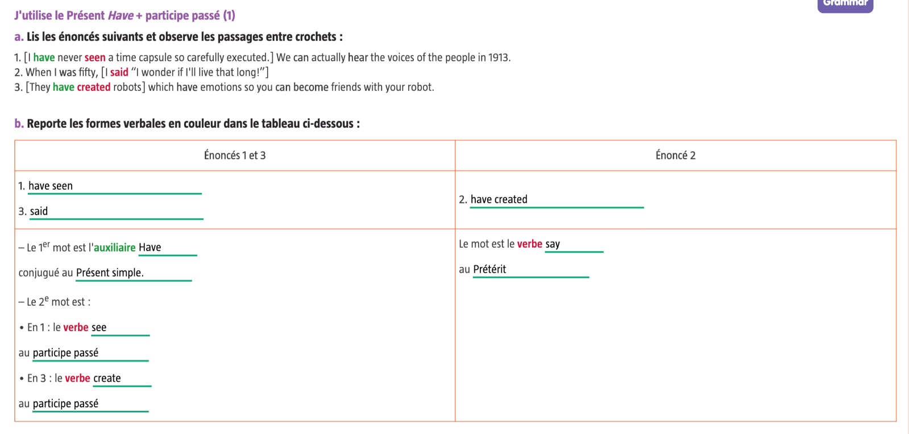

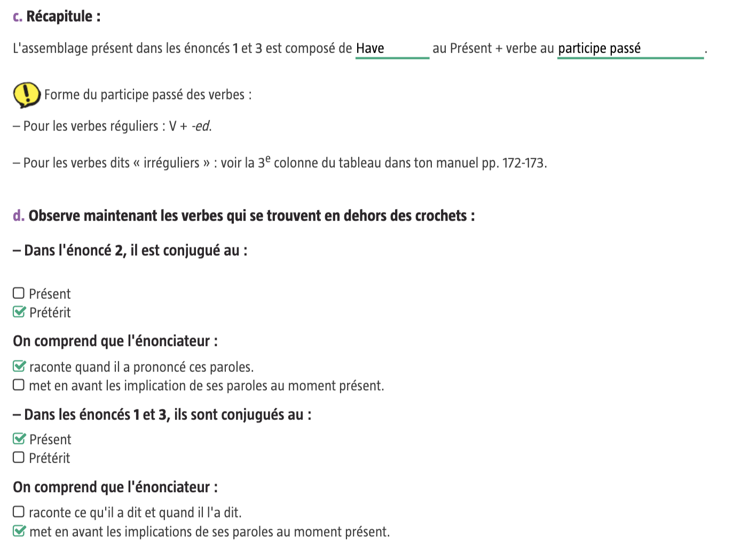

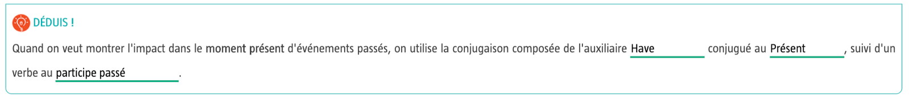

**3. Pour chaque phrase, choisis la bonne conjugaison**

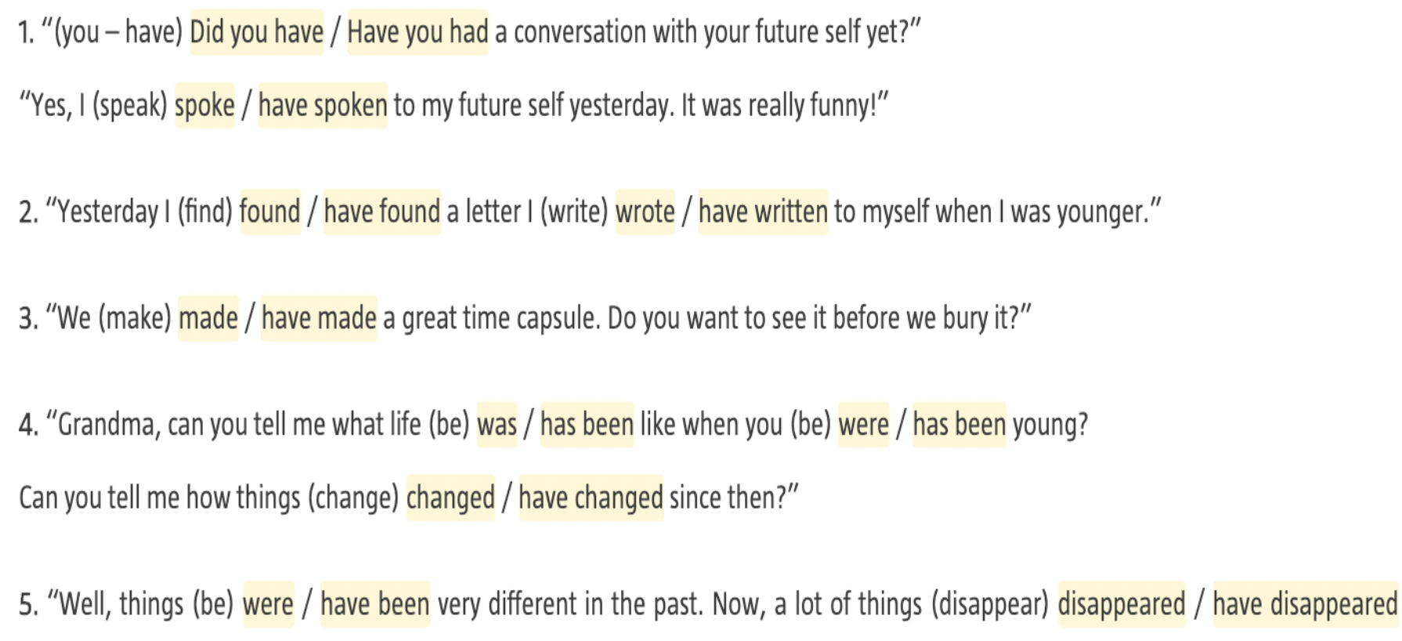





**4. Ecris les phrases en utilisant la bonne conjugaison : le prétérit ou le present perfect**

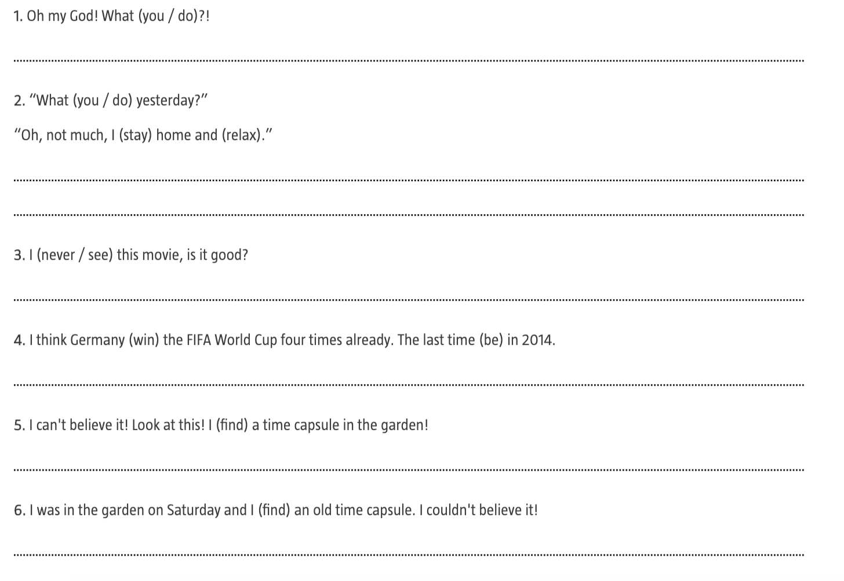***HOMEWORK***

|  |  |
| --- | --- |
|  | Seulement deux verbes à apprendre sur cette séance ! Voici le lien quizlet pour t’entraîner :  <https://quizlet.com/fr/504248528/les-come-flash-cards/?new> |

***CORRECTION :***

**3. Pour chaque phrase, choisis la bonne conjugaison**

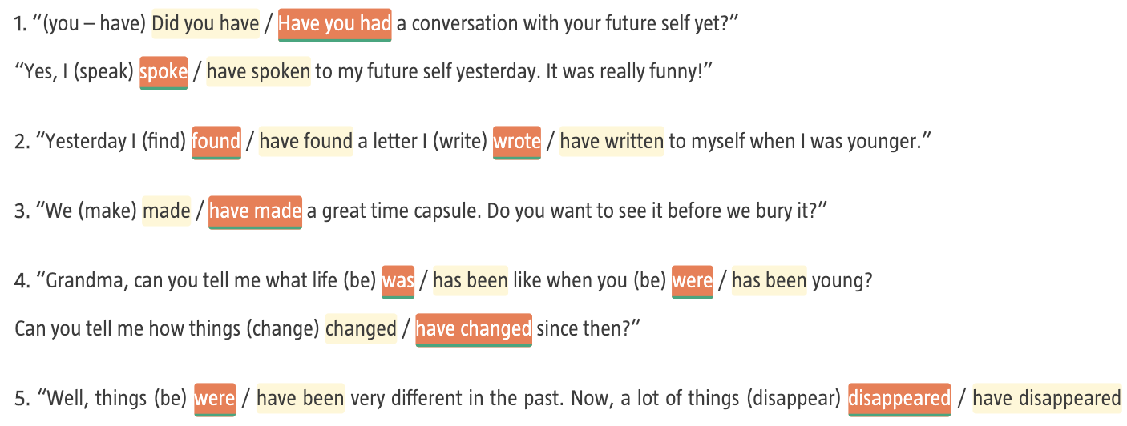





**4. Ecris les phrases en utilisant la bonne conjugaison : le prétérit ou le present perfect**

